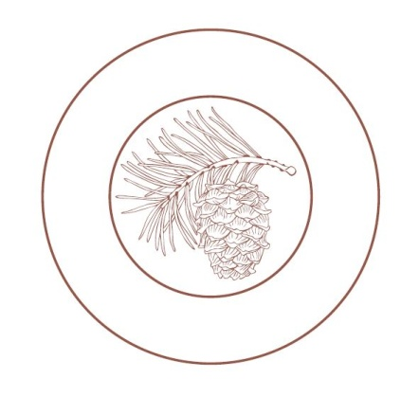  «Русско-финский фонд создания Ботаниче-  ского сада перспективных интродуцентов для Северо-Западного региона страны».  «Russian-finnish fund for the creation of the Botanical Garden of the perspective plant introduction for the North-West region of the country»  http://rus-finbotfond.org, vechuli@rambler.ru,  +79602519087  Реквизиты Фонда:  Место нахождения банка 191124, Санкт-Петербург, ул. Красного Текстильщика, д.2  Расчётный счёт № 40703810755040099217  Корреспондентский счёт банка № 3010180500000000653 г. Санкт-Петербург  БИК 044030653 |  | Уважаемый(ая) руководитель организации:

Программа Фонда:
«Русско-финский фонд создания Ботанического сада перспективных интродуцентов для Северо-Западного региона страны»
«Russian-finnish fund for the creation of the Botanical Garden of the perspective plant introduction for the North-West region of the country»

Сокращенное название: Фонд создания Ботанического сада, Fund for creation of the Botanical Garden – является унитарной некоммерческой организацией, зарегистрирован в феврале 2015 года в Ленинградской области.
Председатель Совета Фонда и Президент Фонда – Илюшичев (Кедров) Владимир Валерьевич.
Цель создания фонда – создание Ботанического сада перспективных интродуцентов на территории Северо-Западного региона Российской Федерации. Для нашей страны это уникальный проект, т.к. впервые будет закладываться Ботанический сад не в черте крупного мегаполиса, а в сельской местности (в экологически чистом районе).
Первоочередные цели и задачи Фонда:
Первое: Узаконивание 120 га земли в Ленинградской области не далее 100 км от Санкт-Петербурга, подходящей под создание Ботанического сада по всем критериям.
Второе: Аккумулирование на счете Фонда средств, которых должно хватить на развитие уставной деятельности хотя бы на ближайшие 10 лет.
Будущие подразделения Фонда
1. ЗАКЛАДКА КЕДРО-ПАРКА: Для сохранения под Санкт-Петербургом, вне естественного ареала, максимального биологического, экологического, декоративного генофонда — формы, сорта, гибриды (всего более 100 вариаций) кедровой сосны сибирской. И географические культуры кедровой сосны корейской (более 25 вариаций, со всего ареала видана Российском Дальнем Востоке). На 10 га «Создание прививочной плантации с орехопродуктивными, декоративными наследственными свойствами под Санкт-Петербургом кедровых сосен сибирской и корейской». К этим 10 га будущего Кедро-парка Фонд сможет выделить из своих земель еще 5 га земли для создания высокоурожайной Орехопродуктивной плантации из сосны кедровой сибирской. Сажать подвои будем на расстоянии 10 метров друг от друга в ряду и на таком же расстоянии между рядами. Получается на 1 га всего 100 деревьев: на 5 га получится 500 деревьев (такое большое расстояние между деревьями нужно для полной освещенности кроны в будущем, когда деревья вырастут, а полная освещенность кроны нужна для повышенной урожайности деревьев). На будущей высокоурожайной орехопродуктивной плантации работы будут вестись в те же сроки, что и при закладке Кедро-парка. Прививаться на плантации будут только черенки с сортовых деревьев повышенной урожайности.
1.1. Начало выращивания подвоев кедровых сосен сибирской и корейской (2020-2021 г.)
1.2. На 10 га высаживание 2 тыс. штук небольших саженцев сосны кедровой сибирской и 2 тыс. штук небольших саженцев сосны кедровой корейской на расстоянии 5 на 5 м на 5-ти га каждого вида будущих подвоев в открытый грунт на месте будущей плантации (2020-2021 г.)
1.3. Подготовка подвоев для прививки на них прививочных черенков ценных клонов (2020-2021 гг.)
1.4. Заготовка прививочных черенков из разных географических районов (апрель 2020 г. – Алтай, зима 2020-2021 г. – Уссурийск)
1.5. Осуществление прививочных работ (апрель-май 2020, 2021 гг.)
1.6.Уход и наблюдение за прививками (2020-2025 гг.)
Если в ближайшее время не начать эти работы, наша страна, а вместе и весь мир могут потерять весь этот выдающийся генофонд сосны кедровой сибирской, весь фактический ареал которой находится только на территории нашей страны. Значит, наша страна и несет полную ответственность за сохранение и как вида и как полного генетического разнообразия этого вида. Наш Фонд, при финансовой поддержке и готов на самом высоком профессиональном уровне все это генетическое разнообразие сосны кедровой сибирской сохранить в будущем Кедро-парке. Который за считанное десятилетие станет уникальной научной площадкой для изучения выдающихся полезных качеств этого вида, кстати, являющейся одной из главнейших лесообразузующих пород Сибири, хотя во многих ее районах вряд ли уже когда самостоятельно восстановится. А Северо-Западный Регион страны (и Ленинградская область в частности) является зоной исторической реинтродукции этого вида (10-15 тыс. лет назад сосна кедровая сибирская естественно тут произростала, соединяясь ареалом с сосной кедровой европейской, растущей теперь только в высокогорьях горных систем Европы).
2. Лаборатория по: Производство и реализация биопрепаратов на основе микроорганизмов для усиления роста и адаптации растений к стресс-факторам среды.
3. Лаборатория по: Микроклонирование растений.
4. Лаборатория по: Почвенная, по проведению механических, морфологических и агрохимических анализов проб почв для местного региона.
5. Резюме ландшафтно-дизайнерских услуг Русско-финского Фонда, это работа для ландшафтно-дизайнерской фирмы под эгидой Фонда.
Реставрационные работы, если будут работы для такого подразделения ландшафтно-дизайнерской фирмы.
Валочные работы, тоже для одного из подразделений ландшафтно-дизайнерской фирмы.
6. Тепличное выращивание семян – одни из начальных работ по выращиванию саженцев в питомнике при создаваемом (закладываемом) Ботаническом Саде, для создания которого и создался Фонд.
7. Экскурсионные услуги – услуги для гостей (населения), посещающих закладываемый Ботанический Сад (который создается 30-40 лет).
8. Лекции, семинары, конкурсы, фестивали и т.п., деятельность Фонда с культурно-научно-просветительной точки зрения.
9. Питомник, площадью 10 га, при закладываемом Ботаническом Саде, площадью 60 га, будет иметь четыре участка:
9.1. саженцы семенного происхождения (выращиваемые как посадочный материал, так и как подвойный материал для прививок),
9.2. участок по черенкованию (в теплице вегетативное размножение) с доращиванием в открытом грунте,
9.3. прививочный участок,
9.4. на четвертом участке открытого грунта доращиваются саженцы после Лаборатории по микроклонированию растений.
10. Выполнение научно-исследовательских, опытно-производственных, технологических, проектных и изыскательских работ, в том числе по совершенствованию технологий и нормативной базы по всем видам деятельности Фонда.

На что нужны Фонду 120 га земли в Ленинградской области:
60 га закладываемый Ботанический Сад,
10 га питомник по выращиванию лиственных и хвойных пород,
15 га Кедро-парк (Кедро-сад) из элитных клоновых прививок сосен кедровых сибирской и корейской,
10 га травянистый газон. На нем экспозиционный показ на постоянной основе двух ландшафтно-дизайнерских проектов, автором которых является Президент сего Фонда, «Ботанический сад для невидящих» и «Северный Русский Стиль», для проведения в будущем в летнее время ландшафтно-дизайнерских фестивалей и для изучения научными сотрудниками видов травянистых растений,
По 10 га - это 10 га пашня, 10 га плодово-ягодный сад,
5 га бытовая инфраструктура (здания, дороги и т.д.).
Главная задача Фонда – создание Ботанического Сада Перспективных интродуцентов для Северо-Западного региона страны, а все побочные и примыкающие виды деятельности Фонда зарабатывают средства для этого Сада, который всегда будет дотационным, а вся вторичная деятельность и должна вывести на рентабельность, себестоимость и в конечном итоге и на прибыль.
Президент Фонда:  «Фонд создания Ботанического сада»  «Fund for creation of the Botanical Garden» |  | 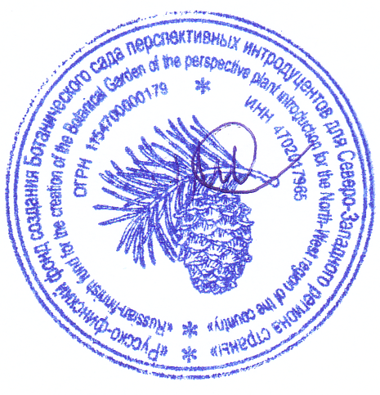  Илюшичев В.В.

